**BAB 5**

**FUNGSI KONTROL PEMILIHAN**

**Tujuan Instruksional Khusus :**

* Mahasiswa dapat menjelaskan tentang fungsi kontrol.
* Mahasiswa dapat menjelaskan macam-macam fungsi kontrol.
* Mahasiswa dapat memahami dan mengimplementasikan fungsi kontrol untuk menyelesaikan masalah tertentu.
* Mahasiswa dapat memahami dan mengimplementasikan fungsi kontrol dalam bahasa pemrograman Pascal.

**Deskripsi Singkat :**

Fungsi kontrol pemilihan kita gunakan apabila dijumpai suatu struktur algoritma mempunyai satu atau lebih kondisi/persyaratan tertentu dimana sebuah instruksi/blok program akan dilaksanakan jika sebuah kondisi/ persyaratan terpenuhi. Dalam bab ini, dibahas macam-macam fungsi kontrol dan pengimplementasiaannya dalam menyelesaikan masalah. Selain itu juga dibahas penggunaan fungsi kontrol dalam bahasa pemrograman Pascal.

**FUNGSI KONTROL PEMILIHAN**

Fungsi kontrol pemilihan kita gunakan apabila dijumpai suatu struktur algoritma mempunyai satu atau lebih kondisi/persyaratan tertentu dimana sebuah instruksi/blok program akan dilaksanakan jika sebuah kondisi/ persyaratan terpenuhi. Struktur dasar pemilihandibagi menjadi 2 (dua), yaitu :

* 1. **Pernyataan *If***

Adalah pernyataan yang dapat dipakai untuk mengambil keputusan berdasarkan suatu kondisi tertentu. Bentuk pernyataan ini ada dua macam:

* if saja ; dan
* if …. Else

1. Bentuk umum untuk satu pilihan atau kasus

**If (Kondisi)**

**Pernyataan/statement;**

Artinya : Pernyataan/statement akan dikerjakan jika dan hanya jika kondisi yang diinginkan terpenuhi, jika tidak program tidak memberikan hasil apa-apa.

**Contoh 1.**

Program untuk menentukan seseorang berhak mendapatkan KTP berdasarkan umurnya.

**program pemilihan_dengan_satu_kasus;**

uses crt;

var usia : integer;

begin

write('Berapakah Usia Anda : '); readln(usia);

if usia>=17 then

write('Anda sudah berhak mempunyai KTP');

end.

**Penjelasannya** : Program di atas menanyakan umur seseorang dengan mengajukan pertanyaan ‘Berapakah Usia Anda : ‘. Jika usia seseorang tersebut adalah lebih besar sama dengan 17 tahun, maka akan muncul komentar ‘Anda sudah berhak mempunyai KTP’. Sebaliknya, jika umur seseorang tersebut adalah kurang dari 17 tahun, maka program tidak menghasilkan apa-apa.

**Outputnya :**

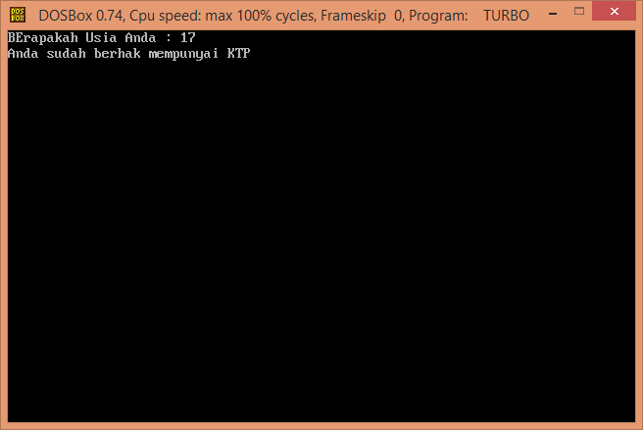

Gambar 5.1. Eksekusi pilihan satu kasus yang memenuhi kondisi

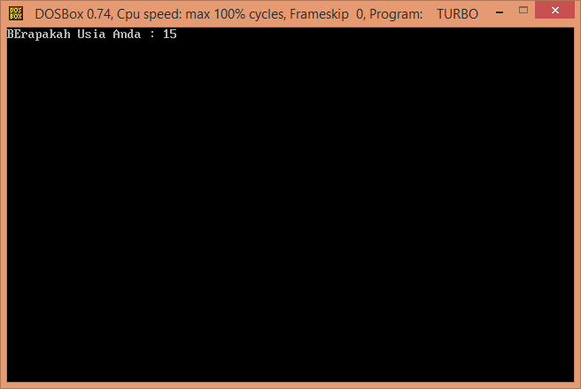

Gambar 5.2. Eksekusi pilihan satu kasus

yang tidak memenuhi kondisi

**Contoh 2.**

Program untuk menentukan seorang pembeli apakah berhak mendapatkan diskon berdasarkan jumlah pembeliannya.

**Program PotonganHarga;**

Uses Crt;

Var bayar, diskon : Real;

**Begin**

Clrscr;

Write('Total Bayar Konsumen : Rp. '); Readln(Bayar);

If bayar>=1000000 Then

Write('Anda mendapatkan diskon : Rp. ',bayar*0.1:2:0);

Readln;

**End.**

**Penjelasannya** : Program di atas menanyakan total bayar konsumen dengan mengajukan pertanyaan **‘Total Bayar Konsumen : Rp. ‘**. Jika total bayar konsumen tersebut adalah lebih besar sama dengan 1.000.000, maka akan muncul komentar ‘Anda mendpatkan diskon : Rp. **(sesuai dengan hasil perkalian antara bayar * 0.1)’**. Sebaliknya, jika jumlah bayar konsumen tersebut adalah kurang dari 1.000.000, maka program tidak menghasilkan apa-apa.

**Outputnya :**

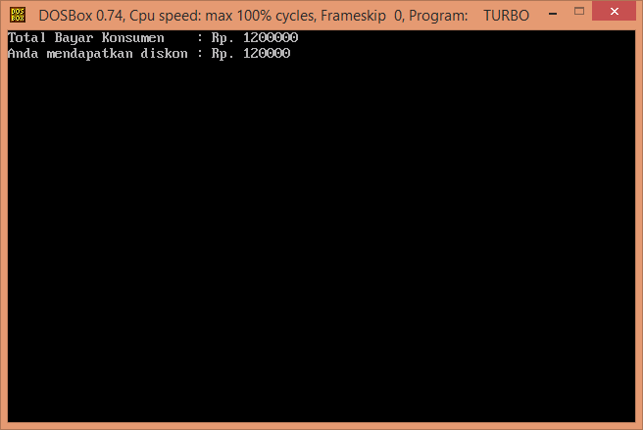

Gambar 5.3. Eksekusi pilihan satu kasus yang memenuhi kondisi

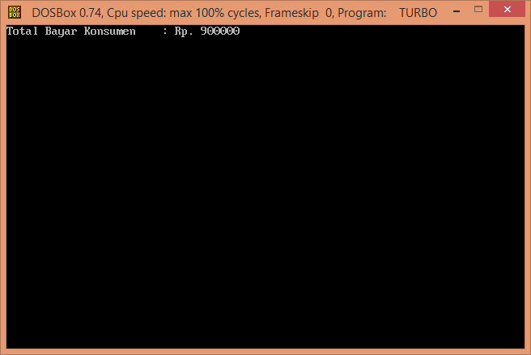

Gambar 5.4. Eksekusi pilihan satu kasus

yang tidak memenuhi kondisi

1. Bentuk umum untuk dua pilihan atau kasus

**If (kondisi)**

**Pernyataan 1 / statement 1**

**Else**

**Pernyataan 2 / statement 2 ;**

**Penjelasannya :** Pernyataan 1 atau statement 1 akan dilaksanakan jika dan hanya jika kondisi yang diinginkan terpenuhi, jika tidak, dilaksanakan pernyataan 2 / statement 2. Jika kita tidak mempergunakan pernyataan *else*, program tidak akan *error* ***(tetapi akan berpengaruh pada hasil yang diharapkan)***, namun jika kita mempergunakan pernyataan *else* tanpa didahului pernyataan *if*, maka program akan *error*.

**Contoh 1.**

Program untuk menentukan jenis kelamin seseorang berdasarkan nilai yang diberikan.

**Program Menentukan_jenis_Kelamin_Seseorang;**

Uses crt;

var pilihan : integer;

begin

writeln('Silahkan Pilih Salah Satu');

writeln;

writeln('[1] Laki-Laki');

writeln('[2] Perempuan');

writeln;

write('Pilihan Anda Adalah : ');

readln(pilihan);

if pilihan=1 then

writeln('Jenis Kelamin Anda Laki-Laki')

else

writeln('Jenis Kelamin Anda Perempuan');

readln;

end.

**Penjelasannya :** Program akan meminta *user*  untuk memasukkan sebuah nilai dari 2 (dua) pilihan yang ada. Jika *user* memasukkan nilai 1, maka program akan menampilkan keterangan ‘Jenis Kelamin Anda Laki-laki’. Jika *user* memasukkan nilai selain 1, maka program akan menampilkan keterangan ‘Jenis Kelamin Anda Perempuan’.

**Outputnya** :

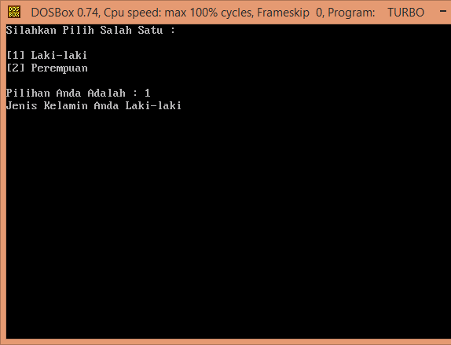

Gambar 5.5. Hasil untuk pilihan nilai 1

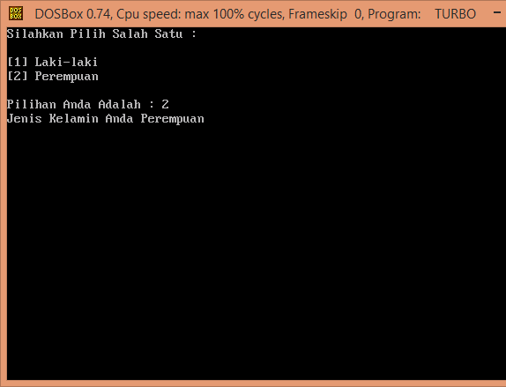

Gambar 5.6. Hasil untuk pilihan nilai 2

**Contoh 2.**

Program untuk menentukan kelompok karyawan berdasarkan nilai yang diberikan.

Uses Crt;

Var nama : String[25];

Pilihan : Integer;

**Begin**

Clrscr;

Write('Nama Karyawan : '); Readln(nama);

Writeln('[1] Kelompok Karyawan Tetap');

Writeln('[2] Kelompok Karyawan Paruh Waktu');

Write('Kelompok Karyawan : '); Readln(pilihan);

Writeln;

If pilihan=1 Then

Writeln('Anda masuk dalam kelompok karyawan tetap')

Else

Writeln('Anda masuk dalam kelompok karyawan paruh waktu');

Readln;

**End.**

**Penjelasannya :** Program akan meminta *user*  untuk memasukkan nama karyawan dan sebuah nilai dari 2 (dua) pilihan yang ada. Jika *user* memasukkan nilai 1, maka program akan menampilkan keterangan **‘Anda masuk dalam kelompok karyawan tetap'**. Jika *user* memasukkan nilai selain 1, maka program akan menampilkan keterangan **'Anda masuk dalam kelompok karyawan paruh waktu'**.

**Outputnya :**

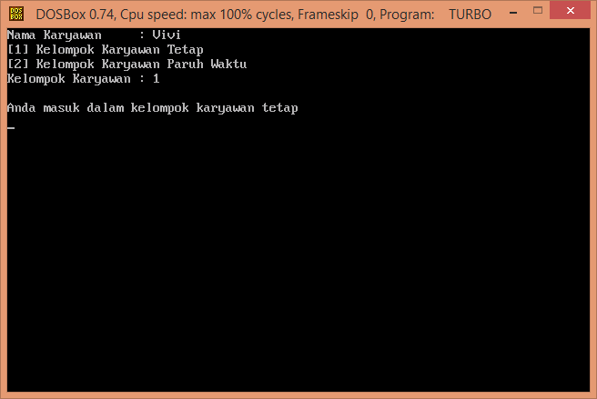

Gambar 5.7. Hasil untuk pilihan nilai 1

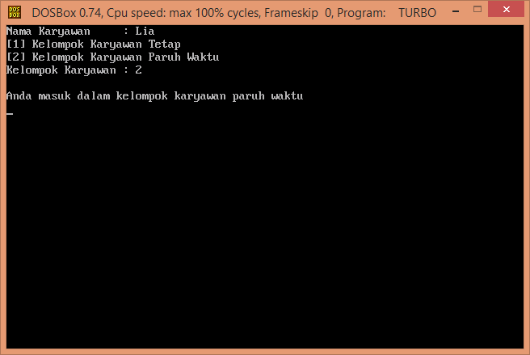

Gambar 5.8. Hasil untuk pilihan nilai 2